

มคอ. 5 รายงานผลการดำเนินการของรายวิชา
(Course Report)

รหัสวิชา 0308330 วิชาการสอนเฉพาะสาขา
(Teaching Specific Subject)

รายวิชานี้เป็นส่วนหนึ่งของหลักสูตรการศึกษาบัณฑิต
สาขาวิชาคณิตศาสตร์
หลักสูตรใหม่/หลักสูตรปรับปรุง พ.ศ.2561
คณะศึกษาศาสตร์
มหาวิทยาลัยทักษิณ

สารบัญ

หมวด |  | หน้า
หมวดที่ 1 | ข้อมูลทั่วไป | 3
หมวดที่ 2 | การจัดการเรียนการสอนเปรียบเทียบกับแผนการสอน | 3
หมวดที่ 3 | สรุปผลการจัดการเรียนการสอนของรายวิชา | 8
หมวดที่ 4 | ปัญหาและผลกระทบต่อการดำเนินการ | 10
หมวดที่ 5 | การประเมินรายวิชา | 10
หมวดที่ 6 | แผนการปรับปรุง | 11

รายงานผลการดำเนินการของรายวิชา
(Course Report)

ชื่อสถาบันอุดมศึกษา : มหาวิทยาลัยทักษิณ
วิทยาเขต/คณะ/ภาควิชา : วิทยาเขตสงขลา/คณะศึกษาศาสตร์/สาขาวิชาการสอนวิทยาศาสตร์
และคณิตศาสตร์

หมวดที่ 1 ข้อมูลทั่วไป
1. รหัสและชื่อวิชา : 0308330 วิชาการสอนเฉพาะสาขา
2. รายวิชาที่ต้องเรียนมาก่อน : ไม่มี
3. อาจารย์ผู้รับผิดชอบรายวิชา อาจารย์ผู้สอน และกลุ่มเรียน (Section) : 116,117
ชื่ออาจารย์
อาจารย์ ดร.สุวรรณี เปลี่ยนรัมย์
อาจารย์ ดร.เกษม เปรมประยูร

4. ภาคเรียน/ปีการศึกษา/ชั้นปีที่เรียน : ภาคเรียนที่ 2 ปีการศึกษา 2563 ชั้นปีที่ 3
5. สถานที่เรียน : เรียนออนไลน์
หมวดที่ 2 การจัดการเรียนการสอนที่เปรียบเทียบกับแผนการสอน
1. รายงานชั่วโมงการสอนจริงเทียบกับแผนการสอน
สัปดาห์ที่ | หัวข้อ/รายละเอียด | จำนวนชั่วโมง  ตามแผนการสอน |  | จำนวนชั่วโมง  ที่สอนจริง |  | ความแตกต่าง (%) | เหตุผล  (หากความแตกต่างเกิน 25%)
สัปดาห์ที่ | หัวข้อ/รายละเอียด | บรรยาย | ปฏิบัติการ | บรรยาย | ปฏิบัติการ | ความแตกต่าง (%) | เหตุผล  (หากความแตกต่างเกิน 25%)
1 | แนะนำรายวิชา กิจกรรมการเรียนการสอนและวิธีการวัดและประเมินผล  -ประสบการณ์การเรียนคณิตศาสตร์จากชั้นเรียนที่ผ่านมาตั้งแต่ระดับประถมศึกษาและระดับมัธยมศึกษา | 1 | 2 | 1 | 2
2-4 | -ความรู้เชิงบูรณาการด้านเนื้อหาและวิธีสอนทางด้านคณิตศาสตร์ (pedagogical contents knowledge in mathematics) | 3 | 6 | 3 | 6
5-6 | -การวิเคราะห์หลักสูตรกลุ่มสาระการเรียนรู้คณิตศาสตร์ | 2 | 4 | 2 | 4
7-8 | - การวัดและการประเมินในการจัดการเรียนรู้วิชาคณิตศาสตร์ | 2 | 4 | 2 | 4
 | สอบกลางภาค
10-12 | -Medias for Leaning Promoting  -ความรู้เชิงการสอนในการจัดการเรียนรู้วิชาคณิตศาสตร์ | 3 | 6 | 3 | 6
11-16 | -หลักการและวิธีการทำแผนการจัดการเรียนรู้วิชาคณิตศาสตร์  -ฝึกปฏิบัติการทำแผนการจัดการเรียนรู้และฝึกปฏิบัติการสอน  -การฝึกปฏิบัติการสอนในชั้นเรียนจริง  -การสะท้อนผลการปฏิบัติงาน และการวางแผนเพื่อหาแนวทางพัฒนาปรับปรุงการทำงานในวิชาชีพครู | 6 | 12 | 6 | 12
17-18 | สอบปลายภาค
* จำนวนชั่วโมงต้องสอดคล้องกับจำนวนหน่วยกิตและสอบกลางภาคสัปดาห์ที่ 9

2. หัวข้อที่สอนไม่ครอบคลุมตามแผน
สัปดาห์ที่ | หัวข้อที่สอนไม่ครอบคลุม  ตามแผนการสอน | นัยสำคัญของหัวข้อที่สอนไม่ครอบคลุมตามแผนการสอน | แนวทางชดเชย
- | - | - | -

3. ประสิทธิผลของวิธีสอนที่ทำให้เกิดผลการเรียนรู้ตามที่ระบุในรายละเอียดของรายวิชา
ผลการเรียนรู้ | วิธีสอนที่ระบุใน  รายละเอียดรายวิชา | ประสิทธิผล |  | ปัญหาของการใช้วิธีสอน (ถ้ามี)  พร้อมข้อเสนอแนะในการแก้ไข
ผลการเรียนรู้ | วิธีสอนที่ระบุใน  รายละเอียดรายวิชา | มี | ไม่มี | ปัญหาของการใช้วิธีสอน (ถ้ามี)  พร้อมข้อเสนอแนะในการแก้ไข
ด้านคุณธรรม จริยธรรม | - แสดงตัวอย่างบุคคลที่ได้รับการยกย่อง ว่ามีคุณธรรมและจรรยาบรรณของวิชาชีพครูและให้นักเรียนค้นคว้าประวัติและการทำงานของบุคคลเหล่านั้น  - ส่งเสริม และยกย่อง นักเรียนที่มีการปฏิบัติตนที่เหมาะสม มีคุณธรรมพื้นฐาน  - อาจารย์ผู้สอนปฏิบัติตนเป็นแบบอย่างที่ดี | √
ด้านความรู้ | - การบรรยาย การอภิปราย การสืบค้นข้อมูล การนำเสนอรายงาน  - การเชิญวิทยากรมาบรรยาย และการจัดประชุมเชิงปฏิบัติการ | √
ด้านทักษะทางปัญญา | ใช้กิจกรรมส่งเสริมการคิดวิเคราะห์ การคิดเชิงวิจารณญาณ และการคิดเชิงระบบในการแก้ปัญหาจากกรณีศึกษาทางการเรียนรู้คณิตศาสตร์ หรือตัวอย่างการจัดการเรียนการสอนวิชาคณิตศาสตร์ | √
ด้านทักษะความสัมพันธ์ระหว่างบุคคลและความ  รับผิดชอบ | - ทำกิจกรรมกลุ่มใน  ลักษณะต่างๆ ทั้งในชั้น  เรียนและนอกชั้นเรียน
ด้านทักษะการวิเคราะห์เชิงตัวเลข การสื่อสาร และการใช้เทคโนโลยีสารสนเทศ | มอบหมายงานให้ค้นคว้า  ข้อมูลเกี่ยวกับกับเนื้อหา  คณิตศาสตร์ หรือการ  สอนคณิตศาสตร์ ทั้งจาก  หนังสือ บทความใน  วารสาร และอินเตอร์เน็ต  และให้แปลความหมาย  ข้อมูล หรือทำการ  วิเคราะห์ข้อมูลเพื่อ  สื่อสารกับเพื่อนร่วมชั้น  ในรูปแบบของการ  นำเสนอรายงานหรือการ  ทำแผ่นพับ โปสเตอร์  และนำเสนอวิธีการนำ  ข้อมูลดังกล่าวไปใช้ใน  การจัดการเรียนการสอน | √
ทักษะด้านการจัดการเรียนรู้ | - การทำ Microteaching  การออกแบบกิจกรรมการ  เรียนการสอนวิชาวิชา  คณิตศาสตร์ การเขียน  แผนการสอน และฝึก  ปฏิบัติการสอน | √ |  | -ไม่ได้ทดลองปฏิบัติการสอนในชั้นเรียนจริง เนื่องจากรายวิชาดังกล่าวอยู่ในเทอม 2 ซึ่งเป็นภาคการศึกษาอาเซียน แต่โรงเรียนในระดับ สพฐ. อยู่ในช่วงปิดเทอม  แนวทางการแก้ปัญหา ย้ายวิชาดังกล่าวไปในเทอมที่ 1 หรือ ให้นิสิตได้สังเกตชั้นเรียนในช่วงเริ่มคอร์ส

4. ข้อเสนอการดำเนินการเพื่อปรับปรุงวิธีสอน

-

หมวดที่ 3 สรุปผลการจัดการเรียนการสอนของรายวิชา
1. จำนวนนิสิตที่ลงทะเบียนเรียน (ณ วันหมดกำหนดการเพิ่มถอน)
กลุ่มเรียน 116 จำนวน 27 คน
กลุ่มเรียน 117 จำนวน 28 คน
2. จำนวนนิสิตที่คงอยู่เมื่อสิ้นสุดภาคเรียน
กลุ่มเรียน 116 จำนวน 28 คน
กลุ่มเรียน 117 จำนวน 27 คน

3.จำนวนนิสิตที่ถอน (W) กลุ่ม 117 1 คน
4. การกระจายของระดับคะแนน (เกรด) : จำนวนและร้อยละของนิสิตในแต่ละระดับคะแนน
กลุ่มเรียน 116 จำนวน 27 คน
ระดับคะแนน (เกรด) | ช่วงคะแนน | จำนวน | ร้อยละ
A | 80 ขึ้นไป | 27 | 100
B+ | 75-79.99 | 0 | 0.00
B | 70-74.99 | 0 | 0.00
C+ | 65-69.99 | 0 | 0.00
C | 60-64.99 | 0 | 0.00
D+ | 55-59.99 | 0 | 0.00
D | 50-54.99 | 0 | 0.00
E | 49-49.99 | 0 | 0.00

กลุ่มเรียน 117 จำนวน 27 คน
ระดับคะแนน (เกรด) | ช่วงคะแนน | จำนวน | ร้อยละ
A | 80 ขึ้นไป | 27 | 100
B+ | 75-79.99 | 0 | 0.00
B | 70-74.99 | 0 | 0.00
C+ | 65-69.99 | 0 | 0.00
C | 60-64.99 | 0 | 0.00
D+ | 55-59.99 | 0 | 0.00
D | 50-54.99 | 0 | 0.00
E | 49-49.99 | 0 | 0.00

5. ปัจจัยที่ทำให้ระดับคะแนนผิดปกติ (ถ้ามี)
ไม่มี
6. ความคลาดเคลื่อนจากแผนการประเมินที่กำหนดไว้ในรายละเอียดรายวิชา : จากแผนการประเมินในมคอ. 3 หมวด 5 ข้อ 2
6.1 ความคลาดเคลื่อนด้านกำหนดเวลาการประเมิน
ความคลาดเคลื่อน | เหตุผล
ไม่มี | ไม่มี
6.2 ความคลาดเคลื่อนด้านวิธีการประเมินผลการเรียนรู้ (ถ้ามี)
ความคลาดเคลื่อน |  | เหตุผล
ไม่มี |  | ไม่มี

7. การทวนสอบผลสัมฤทธิ์ของนิสิต (ให้อ้างอิงจาก มคอ. 2 และ 3)
วิธีการทวนสอบ | สรุปผล
-ก่อนการสอบกลางภาคและปลายภาค ประชุมอาจารย์ที่สอนเพื่อออกข้อสอบร่วมกับการพัฒนาข้อสอบเพื่อให้ได้มาตรฐาน  - ประชุมคณาจารย์ผู้สอนทุกกลุ่มเพื่อทวนสอบคะแนนและเกรดของนิสิต  - มีการทวนสอบการให้เกรดของนิสิตโดยประะธานสาขาวิชาฯ และกรรมการวิชาการประจำคณะ | -อาจารย์ที่สอนร่วมทั้งหมดได้ร่วมกันออกข้อสอบในรายวิชานี้  -อาจารย์ผู้สอนได้มีการร่วมกันทวนสอบคะแนนและเกรดของนิสิต  -เกรดของนิสิตได้ผ่านความเห็นชอบจากประธานสาขาวิชาฯ และผ่านคณะกรรมการประจำคณะศึกษาศาสตร์เรียบร้อยแล้ว

หมวดที่ 4 ปัญหาและผลกระทบต่อการดำเนินการ
- ประเด็นด้านทรัพยากรประกอบการเรียนการสอนและสิ่งอำนวยความสะดวก
ปัญหาในการใช้แหล่งทรัพยากรประกอบ  การเรียนการสอน (ถ้ามี) | ผลกระทบ
ไม่มี | ไม่มี

- ประเด็นด้านการบริหารและองค์กร
ปัญหาด้านการบริหารและองค์กร (ถ้ามี) | ผลกระทบต่อผลการเรียนรู้ของนิสิต
ไม่มี | ไม่มี
หมวดที่ 5 การประเมินรายวิชา
- ผลการประเมินรายวิชาโดยนิสิต (แนบเอกสาร)
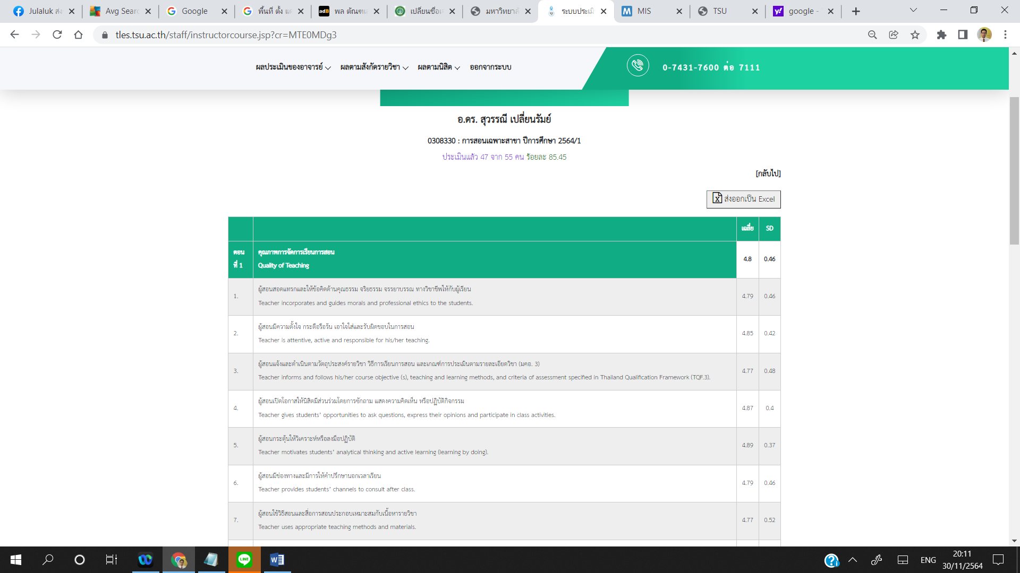

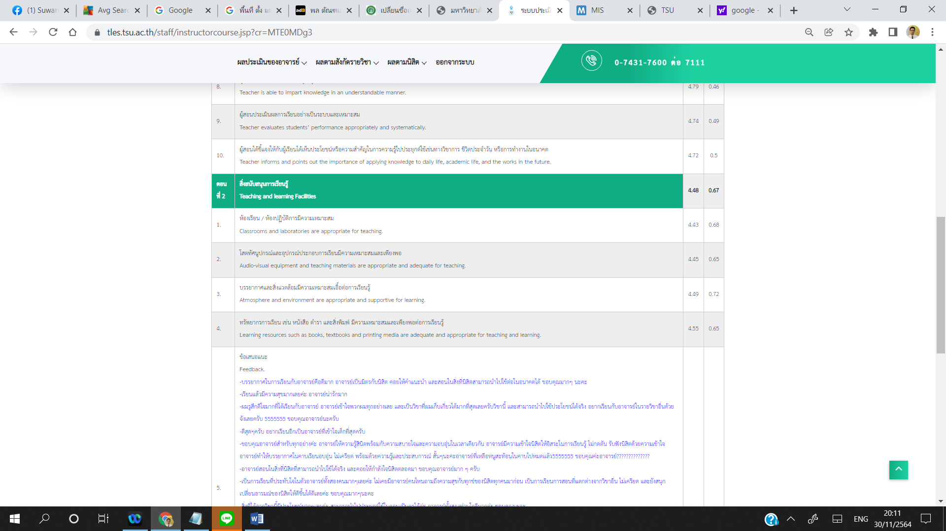

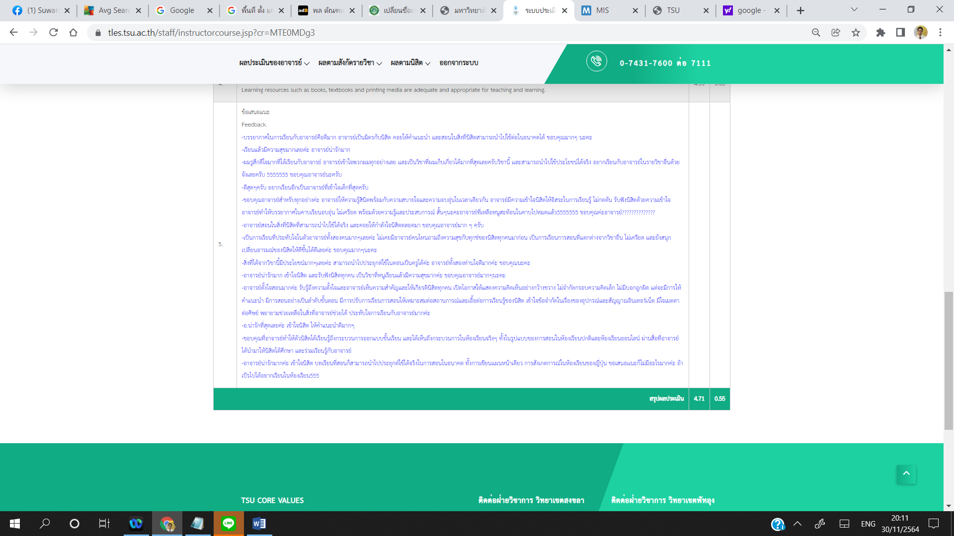
2. ผลการประเมินรายวิชาโดยวิธีอื่น
2.1 ข้อวิพากษ์สำคัญจากผลการประเมินโดยวิธีอื่น
ไม่มี
  - ความเห็นของอาจารย์ผู้สอนต่อข้อวิพากษ์ตามข้อ 2.1
ไม่มี

หมวดที่ 6 แผนการปรับปรุง
1. ความก้าวหน้าของการปรับปรุงการเรียนการสอนตามที่เสนอในรายงานของรายวิชาครั้งที่ผ่านมา
แผนการปรับปรุง | ผลการดำเนินการ | เหตุผล  (ในกรณีที่ไม่ได้ปรับปรุง หรือปรับปรุงแต่ไม่เสร็จสมบูรณ์)
ไม่มี | ไม่มี | ไม่มี

2. การดำเนินการด้านอื่น ๆ ในการปรับปรุงรายวิชา
ไม่มี
3. ข้อเสนอแผนการปรับปรุงสำหรับภาคเรียน/ปีการศึกษาต่อไป
ข้อเสนอ | กำหนดเวลาที่แล้วเสร็จ | ผู้รับผิดชอบ
ไม่มี | ไม่มี

4. ข้อเสนอแนะของอาจารย์ผู้รับผิดชอบรายวิชาต่ออาจารย์ผู้รับผิดชอบหลักสูตร
ไม่มี

ชื่ออาจารย์ผู้รับผิดชอบรายวิชา
ลงชื่อ สุวรรณี เปลี่ยนรัมย์
(อาจารย์ ดร.สุวรรณี เปลี่ยนรัมย์)
วันที่รายงาน |  | ....................................................................
ชื่ออาจารย์ผู้รับผิดชอบรายวิชา
ลงชื่อ เกษม เปรมประยูร
(อาจารย์ ดร.เกษม เปรมประยูร)
วันที่รายงาน |  | ....................................................................

ชื่ออาจารย์ผู้รับผิดชอบหลักสูตร
ลงชื่อ เกษม เปรมประยูร
(อาจารย์ ดร.เกษม เปรมประยูร)
วันที่รับรายงาน |  | ....................................................................

